Κεφ. 48 Υπολογισμοί- Επιστροφή στην πεντάδα (4-6-20)
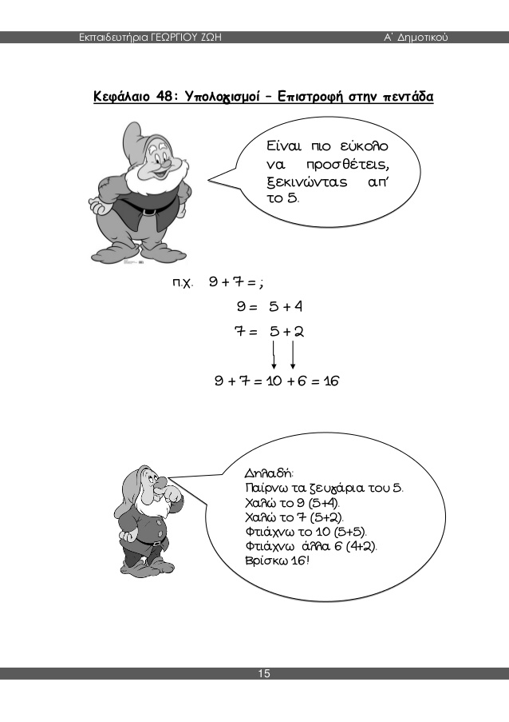

1) Κοιτάζω καλά το παράδειγμα και λύνω τις ασκήσεις ξεκινώντας από το 5:
6+8=; 9+6=; 7+6=;
6=5+1 9=5+4 7=5+__
8=5+3 6=5+1 6=5+__
6+8=10+4=14 9+6=10+5=15 7+6=__ +__ =__

8+7=; 9+7=; 8+9=;
8=5+__ 9=5+__ 8=5+__
7=5+__ 7=5+__ 9=5+__
8+7=__+__=__ 9+7=__+__=__ 8+9=__+__ =__
2) Υπολογίζω και συμπληρώνω όπως στο παράδειγμα:
6=5+1 8=5+__ 9=5+__
7=5+2 7=5+__ 6=5+__
6+7=13 8+7=__ 9+6=__
Λύνω τα διπλά αθροίσματα:
2+2= 6+6= 10+10=
4+4= 7+7=
3+3= 8+8= 9+9=

3)Οι προσθέσεις γίνονται αφαιρέσεις. Λύνω όπως στο παράδειγμα.
9+3=12 9+5=__ 8+6=__ 8+9=__
12-3=9 __ -__ = __ __ - __ = __ __ - __ = __
12-9=3 __ - __ = __ __ - __ = __ __ - __ = __
4)Υπολογίζω πατώντας στη δεκάδα:
8+5= 7+8= 13-5= 15-8=
8+2+3=13 7+ __ + __ = __ 13-3-2=8 15- __ - __ = __

5)Συμπληρώνω τον σωστό αριθμό:
3+4+ __=10 15+2= 8-3= 8+8=
13+4+ __=20 15-2= 18-3= 7+6=
28-3= 9+7=
6)Η Καίτη έχει 7 κοχύλια. Βρήκε σε μία παραλία άλλα 8 κοχύλια. Πόσα κοχύλια έχει τώρα συνολικά;
Λύνω Απαντώ
_____________ _______ ___________________
ΧΡΕΛΙΑ ΑΝΔΡΕΑΝΑ

